氮气是现代食品包装使用的必备气体

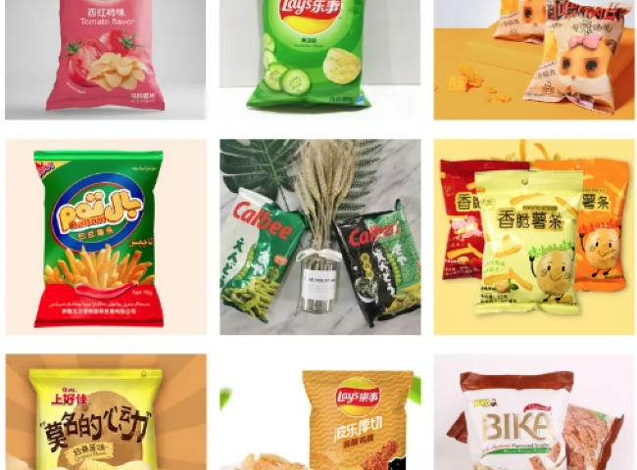
氮气在食品加工行业中正成为一种越来越重要的气体。很多食品变质的主要原因是由于长期暴露在氧气中。由于空气中的氧气含量为21%，让食品暴露在空气中会导致与氧化有关的问题。
当氧气存在时，细菌和真菌会在食品中生长。这将导致食品变质，并可能出现酸败。
在现代食品加工行业，防止食品原料和加工食品暴露在氧气中已经变得非常重要。
虽然不可能在准备食品的过程中防止氧气暴露，但有可能在食品运输前的包装过程中排除氧气。现在很多食品包装机都有一个集成的氮气填充口，可以用氮气清洗食品包，也可以在密封食品包之前填充氮气。
氮气可以使食品包装的保质期延长，有时可达到3倍之多。氮气还能防止食品失去其质地，如脆性。使用希特氮气机可以做到这一点，它可以提供非常干燥的氮气，露点低于（-）60摄氏度，这个露点也被称为 "骨干"。由于在空气氛围下不可能达到这么低的温度，氮气不会凝结。

